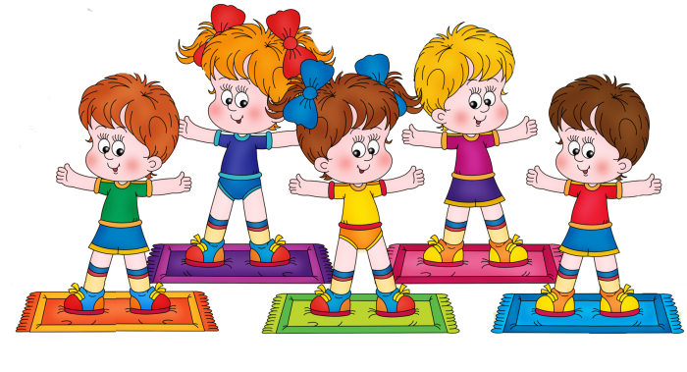
Красивая осанка – залог здоровья

«Стройность, величавость, приличие, красота…»
- так определял понятие «осанка»
В.И. Даль - врач и языковед

Общеизвестно, что основы здоровья человека закладываются в детстве, поэтому важнейшей задачей современной семьи и дошкольного учреждения является воспитание здорового ребёнка.
Здоровье – самое важное в жизни человека, но лишь с возрастом мы начинаем понимать, что беспокоиться о нём надо с ранних лет.
Сегодня нарушение осанки можно назвать бичом современности, ведь с этой проблемой сталкивается каждая вторая семья. Причиной такой печальной статистики являются снижение физической активности у детей и долгое просиживание их за телевизором и компьютером.
Совершенно очевидна актуальность воспитания правильной осанки у детей, своевременное выявление нарушений и их активное устранение.
Главным действенным средством профилактики дефектов осанки является правильное и своевременно начатое физическое воспитание.
Специальные упражнения для формирования правильной осанки должны входить в утреннюю гимнастику детей уже с 4-х лет. С этого же возраста необходимо воспитывать навыки правильной осанки: при сидении на стуле и за столом.
Особенно портит осанку неправильная поза при письме, чтении, просмотра телевизора, играх на компьютере. Высота стола должна быть на 2- 3 см выше локтя опущенной руки ребёнка. Высота стула не должна превышать в норме высоту голени. Если ноги не достают до пола, то следует подставить скамейку, чтобы ноги в тазобедренных и коленных суставах были согнуты под прямым углом. Садиться на стул нужно так, чтобы вплотную касаться спинки стула, сохраняя поясничный изгиб (лордоз). Расстояние между грудью и столом должно быть равно 1,5- 2 см (ребром проходит ладонь), голова слегка наклонена вперёд.
Отрицательное влияние на формирование осанки оказывает излишне мягкая постель. Матрац должен быть жёстким (ватным) и обязательно ровным, таким, чтобы в середине его не образовывалось провала, а подушка - невысокой (15- 17 см). Сон на мягкой постели с высоким изголовьем затрудняет дыхание.
Воспитание ощущений нормальной осанки приобретается посредством многократного повторения правильного положения тела: лежа, сидя, стоя.
С этой целью рекомендуется включать в комплекс утренней гимнастики и самостоятельных занятий:
- Упражнения, стоя у зеркала. Ребёнок перед зеркалом несколько раз нарушает осанку и снова с помощью взрослого её восстанавливает, развивая и тренируя мышечное чувство;
- Упражнения у вертикальной плоскости (стена без плинтуса, дверь, фанерный или деревянный щит). Ребёнок становится к плоскости, прикасаясь к ней пятками, икрами, ягодицами, лопатками и затылком. Даются различные динамические упражнения: отведение рук, ног в стороны, поднимание на носки, приседания. Дети выполняют несколько статических упражнений: напряжение мышц - от 3 до 6 сек., расслабление - от 6 до 12 сек.
- Упражнения с предметами на голове (кубики, подушечки, наполненные песком, мелкой галькой, опилками), установленными на темени, ближе ко лбу, способствуют воспитанию рефлекса правильного держания головы и умения напрягать и расслаблять отдельные группы мышц. К этим упражнениям относятся: ходьба, при этом руки сводятся перед грудью и разводятся в стороны; ходьба на носках, полусогнутых ногах; ходьба на коленях; ползание на четвереньках; приседания, не уронив при этом положенный на голову предмет.
- Упражнения на координацию движений. Здесь весьма полезны упражнения в равновесии и балансировании: стойка на одной ноге, ходьба по бревну, скамейке с предметом на голове и повороты.

Все эти упражнения способствуют развитию чувства правильной позы тела, развивают статическую выносливость мышц шеи и спины, воспитывают сознательное отношение к своей осанке.

Родители должны знать о том, что есть не только явные, хорошо видимые признаки нарушений осанки, но и скрытые симптомы.

1. Ребенок быстро устает, вялый, неуклюжий.
2. Не любит подвижные игры.
3. Жалуется, что у него болит голова или шея.
4. После длительной прогулки хнычет, что у него болят ножки.
5. Сидит, упираясь руками в сиденье стула.
6. Не может длительно находиться в одном положении.
7. «Хруст» в различных суставах при движениях у детей старше 2-х лет.

Большое значение имеют:

- Полноценное правильное питание
- Прогулки на свежем воздухе
- Подбор мебели в соответствии с длиной тела
- Оптимальная освещённость
- Регулярные физические нагрузки согласно возрасту
- Полноценный отдых и сон
- Подходящее спальное место (ортопедический матрац, подушка)

Нужно понимать, что правильная осанка у детей не возникает сама по себе, это результат постоянного контроля и заботы со стороны взрослых.

